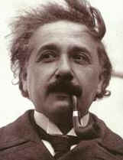 ALBERT EINSTEIN, Premio Nobel de Física

«Dios es el más fuerte y noble motor de la investigación científica»
«Cuanto más estudio la ciencia, más creo en Dios»
«Dios está detrás de cada puerta que la ciencia abre. La ciencia sin religión está coja»
«Los científicos serios son los únicos hombres profundamente religiosos de nuestra época, en conjunto tan materialista»
«Yo creo en un Dios personal y puedo decir, con plena conciencia, que en mi vida jamás me he suscrito a una concepción atea»
«La Iglesia Católica es el único baluarte que se opuso a los deseos de Hitler de cancelar la verdad»
«En un universo incomprensible se revela una Razón Infinita superpuesta. La objeción de moda soy ateo se apoya en un error craso. Quien interprete a través de mis teorías esta objeción, apenas las ha comprendido»

